Заочная экскурсия в музей М. А. Булгакова в Москве

Ребята, приглашаю вас на заочную экскурсию в музей М. А. Булгакова в Москве.

Московский музей Булгакова — мемориальная «нехорошая квартира», в которой жил писатель. Здесь же, на 1 этаже, работает театр «Булгаковский дом». Музей Булгакова, созданный в Москве в 2007 году по инициативе фонда писателя, стал первым российским государственным музеем, посвященным жизни и творчеству Михаила Афанасьевича. Музей призван рассказать о творчестве писателя, его видении Москвы и культуре его эпохи.
Мы во дворе дома-музея Булгакова. Писатель занимал в доме слева несколько комнат на первом этаже. Небольшой барельеф при входе в музейные комнаты напоминает посетителям героев булгаковских произведений.

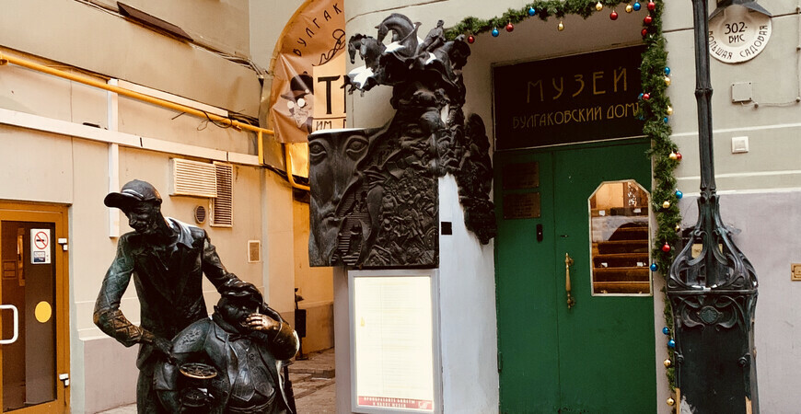
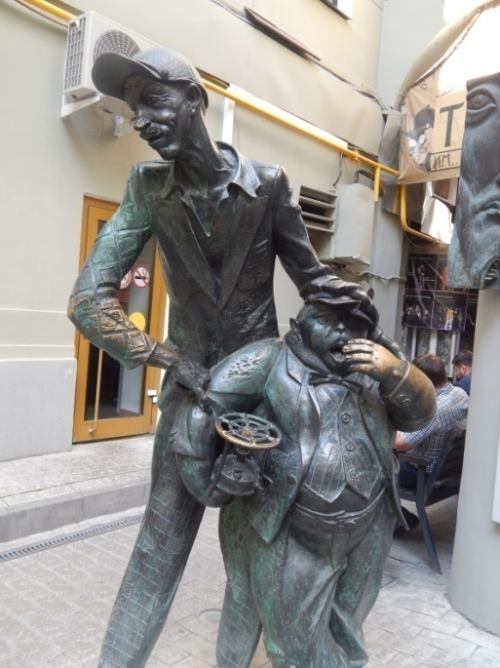
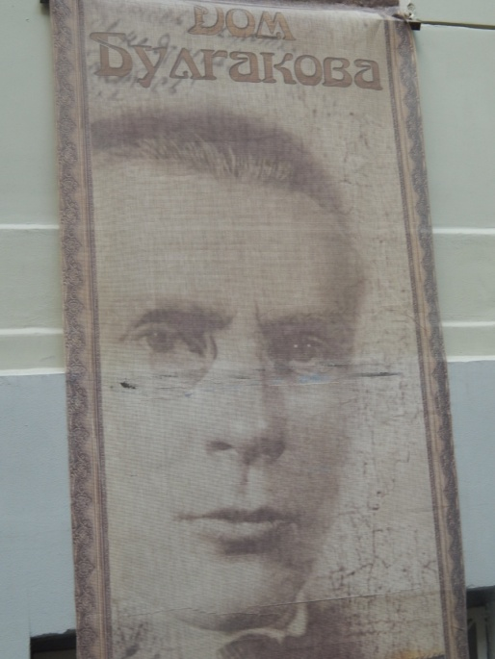

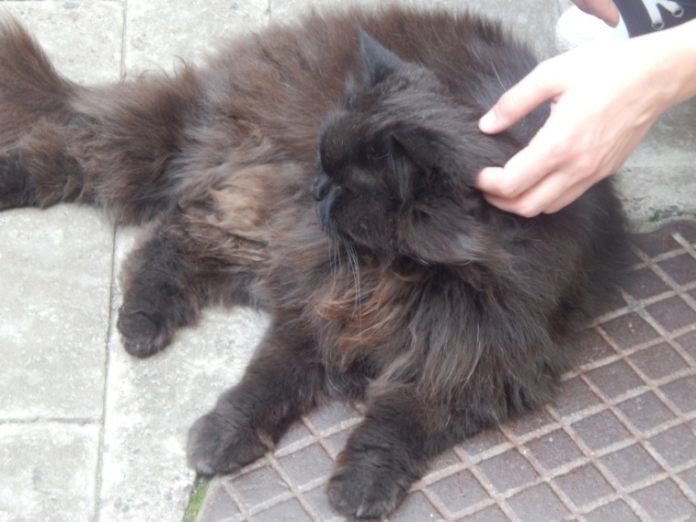

Входим по небольшой лестнице. Обратите внимание, лестница – знаковый предмет в романе «Мастер и Маргарита». Широкая величественная лестница ведет во дворец прокуратора Иудеи, по лестнице поднимаются гости на бал сатаны (наверху лестницы их встречают Маргарита, Коровьев, кот).
В коридоре, ведущем в комнаты Булгакова, стоит огромное, в витой раме, зеркало. Также примечательный предмет: из зеркала появляется «свита» Воланда в «нехорошей» квартире под номером 50. Посмотрите, как отражаются в зеркале посетители музея! Следует напомнить, что зеркало считается предметом, «проводящем» в этот мир потусторонние силы, открывающем путь в параллельные миры.

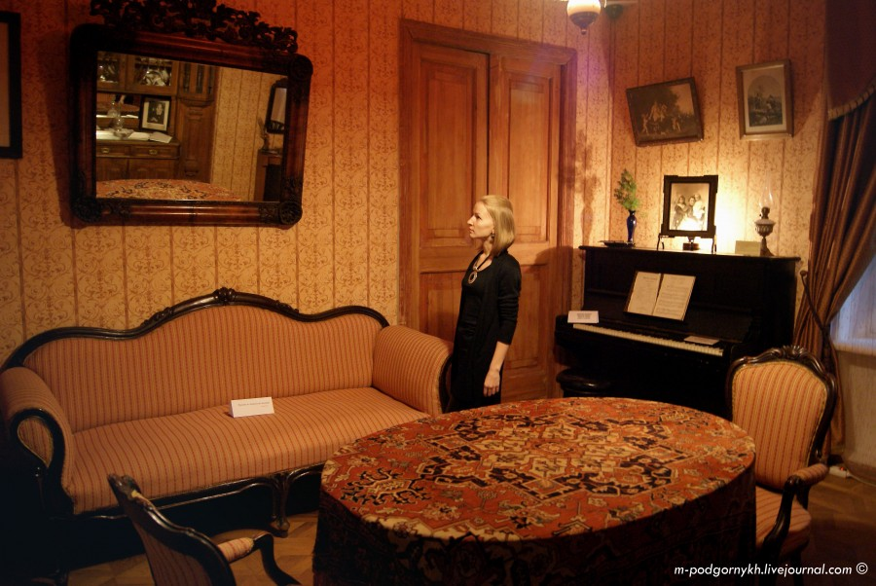

Квартира Булгакова невелика, но и это жилье он получил не сразу. Отсутствие жилья было тяжелейшим обстоятельством его жизни. Как пишут исследователи, уютный дом, книги, добротная одежда, хорошо сервированный стол являлись для него нормой жизни. Мечта о крыше над головой не оставляла его.
Первая комната… В ней скульптурка, которая изображает Булгакова сидящим на скамейке на Патриарших прудах. Патриаршие пруды – место в центре Москвы, недалеко от дома Булгакова. Писатель часто прогуливался здесь, бывал у друзей.

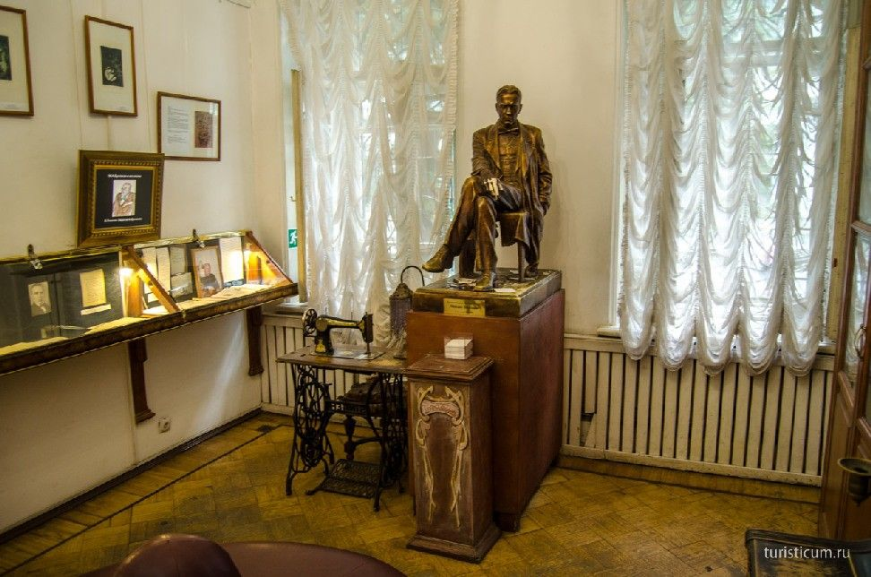

Каким человеком был Михаил Афанасьевич? Что им пережито?

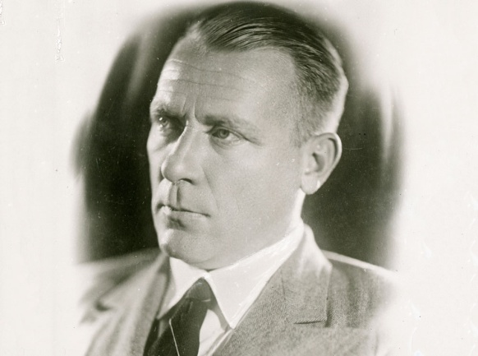

Под стеклом – диплом врача и врачебные инструменты писателя.
Всмотримся в многочисленные фотографии.
- Фотография «Михаил Булгаков – выпускник университета». Она запечатлела Булгакова в студенческие годы.
⌂ Уже в студенческие годы выработались качества, которые останутся с Булгаковым на всю жизнь, - безоглядная прямота, неуклончивость и чувство собственного достоинства.
- Фотография сестер Булгакова – Нади, Лели, Вари, Веры и брата – Николая Афанасьевича (видного ученого-бактериолога).
- Родословная Михаила Булгакова.
Своим единственным и любимым учителем считал Булгаков писателя-сатирика М.Е. Салтыкова-Щедрина.
- Много фотографий последней жены Булгакова – Елены Сергеевны, Музы писателя.

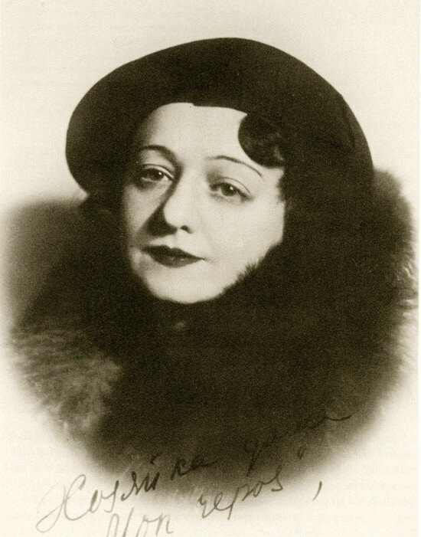

⌂ После кончины Булгакова смыслом жизни Елены Сергеевны стала публикация романа. Она сама перепечатала его и была его первым редактором. Елена Сергеевна перепечатывала роман дважды – в 1940м и в 1963м. гг.
- Личные вещи писателя – пистолет, фуражка.
⌂ «Борьба с цензурой, какой бы она ни была, мой писательский долг…» из письма правительству СССР.
- Фотографии, запечатлевшие писателя в последние дни его жизни. Булгаков болен, лежит в постели.
⌂ «Чтобы знали, чтобы знали» - прошептал Булгаков на смертном одре наклонившейся над ним Елене Сергеевне, думая о судьбе своих ненапечатанных книг.
На стенах комнат – иллюстрации к произведениям Булгакова, работы современных нам художников.
В доме-музее Булгакова находятся два ящика. Первый – почтовый ящик писем Любви. Прочитайте, что на нем написано:
«С восьмидесятых годов существует традиция оставлять на 302-бис послания с пожеланиями любви и вдохновения. Это место стало мистическим для многих. Кто-то нашел свою половинку, кто-то помирился с любимым человеком, кто-то добился признания своих талантов».
Второй – ящик писем Мастеру. На нем ничего не написано, но, думаю, имеется ввиду не только герой романа, но и сам Булгаков, признанный гений, Мастер.

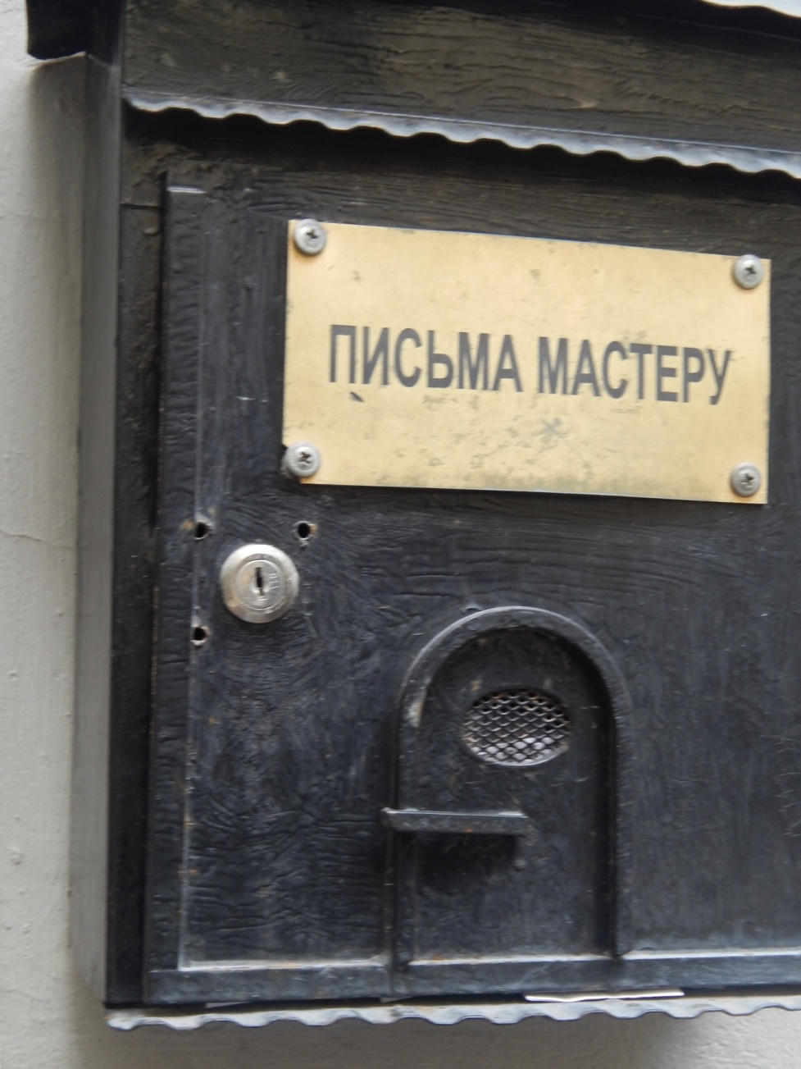

Задание
После того, как вы прочитаете роман « Мастер и Маргарита» или посмотрите фильм, напишите небольшое послание Михаилу Афанасьевичу Булгакову.
Может, быть, вы о чем-то спросите писателя? Или расскажете о своих впечатлениях о прочитанном романе?
Это задание надо выполнить к началу следующего семестра.

«Нехорошая квартира»
Музей находится в соседнем подъезде этого же дома. Квартира 50, послужившая прототипом «нехорошей квартиры» в романе «Мастер и Маргарита», находится на 4 этаже. Подъезд расписан граффити поклонниками творчества Булгакова.

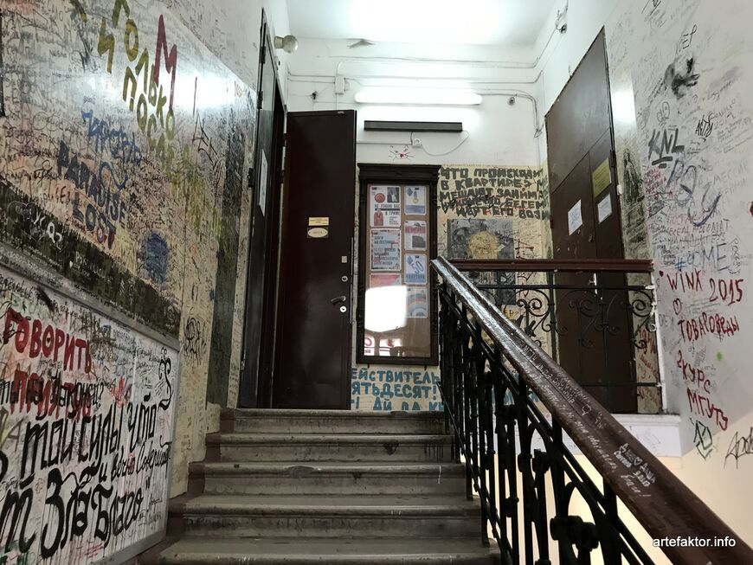

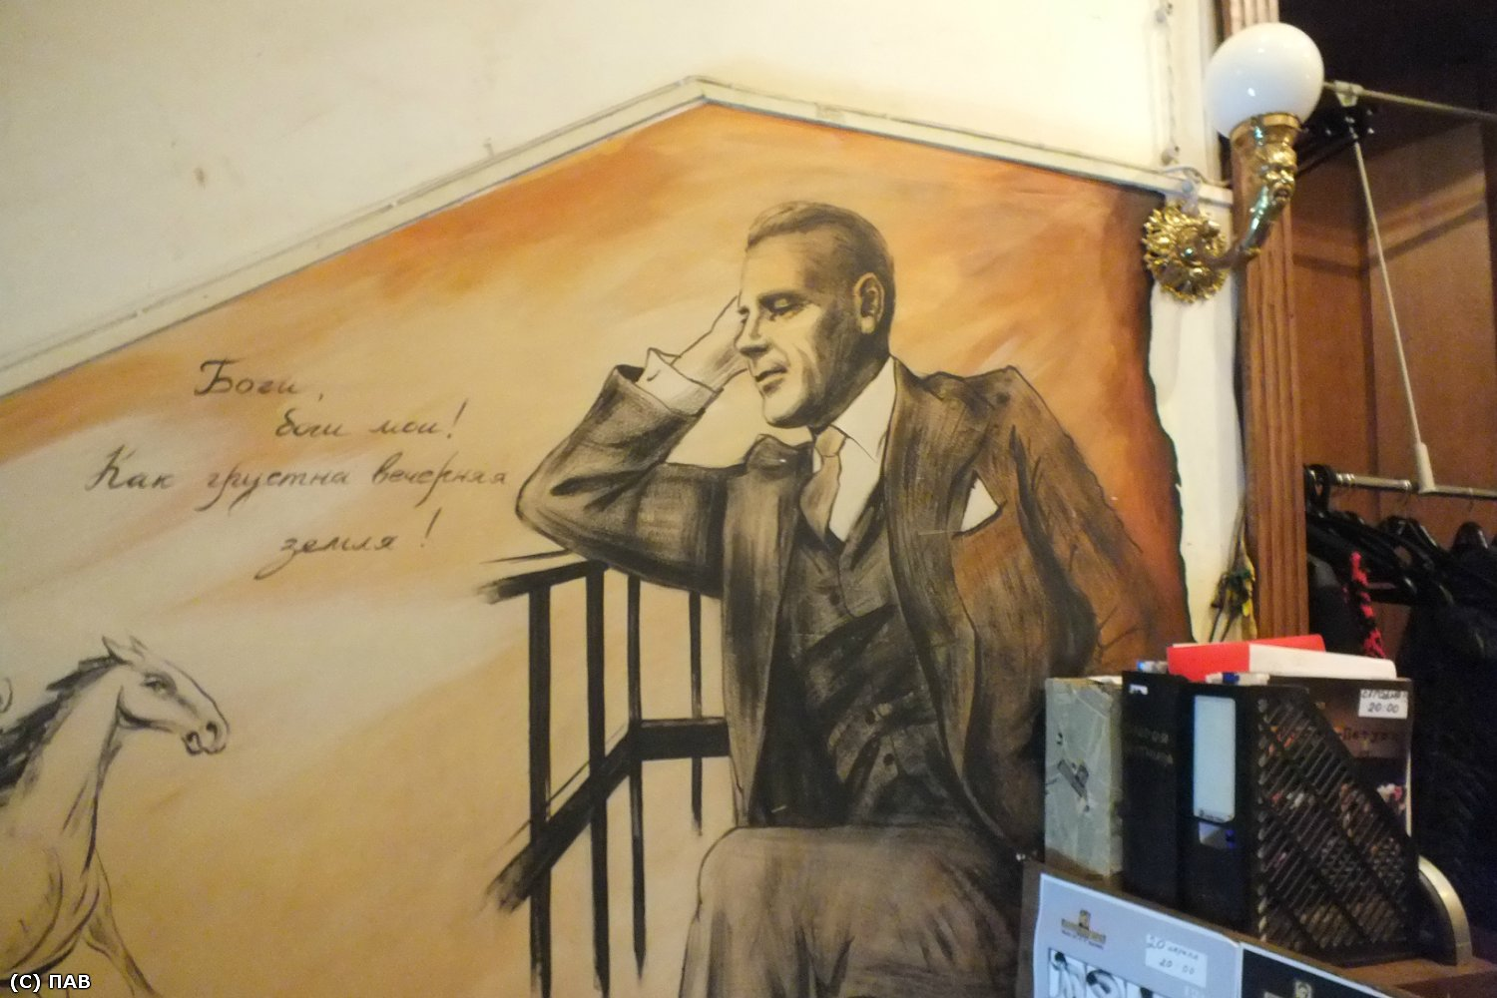
Главной же достопримечательностью этой «нехорошей квартиры» является комната Михаила Афанасьевича Булгакова. Экспозиция представлена так, чтобы максимально погрузить посетителя в булгаковский быт. В этой комнате, где кабинет сочетался с гостиной и спальней был написан первый роман Булгакова «Белая гвардия». Массивный стол вытесняет из пространства все остальное, занимая большую часть комнаты. В этой комнате Булгаков прожил три тяжелых и трудных года. В этой комнате застала его весть о разгроме Белой армии на Кавказе, в рядах которой воевали его братья. Все чувства, которые питал писатель к этому клочку пространства, за которым шли коммунальные баталии в конечном итоге на бумаге вылились в одно нехитрое словосочетание — нехорошая квартира.
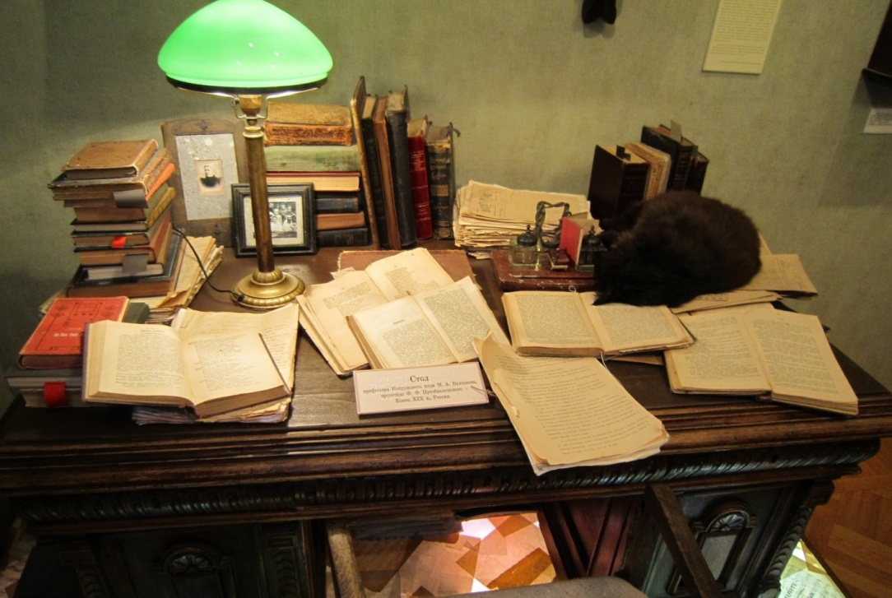
Все в этой квартире стилизовано и восстановлено в соответствии с послереволюционным бытом. Отдельное произведение искусства - это кухня коммунальной квартиры №50. Это настоящее средоточие булгаковского мистицизма и советского духа. При Булгакове в одной квартире жили как минимум 18 человек, некоторые из которых держали кур и поросят. Не - мудрено, что кухня становилась не только местом всеобщего сбора, но и настоящих сражений. Комната самого писателя располагалась сразу напротив кухни, ничуть не удивительно, что эти кухонные скандалы получили отражение во многих произведениях писателя.
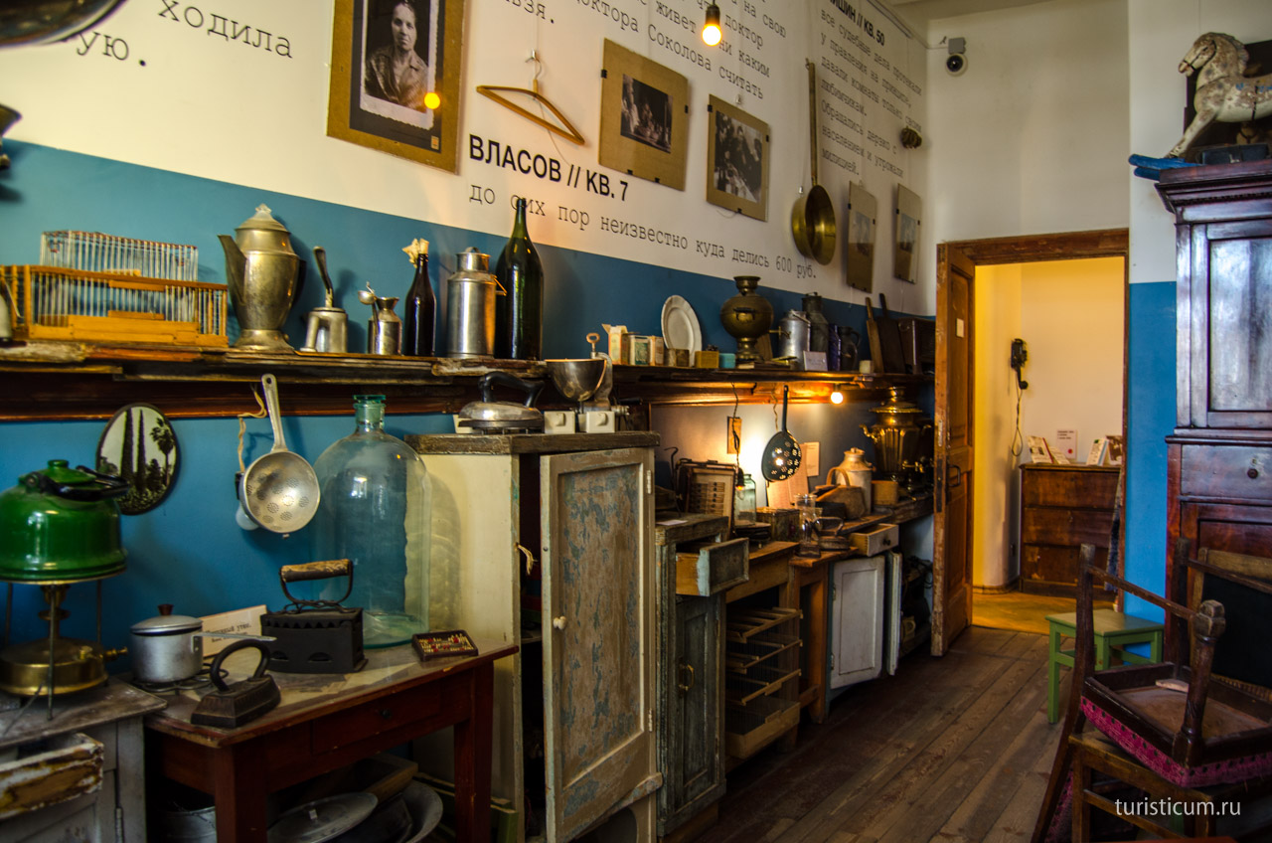
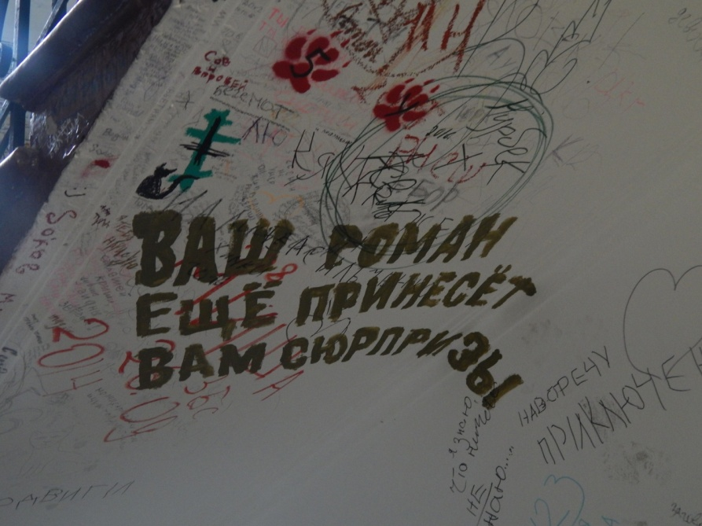

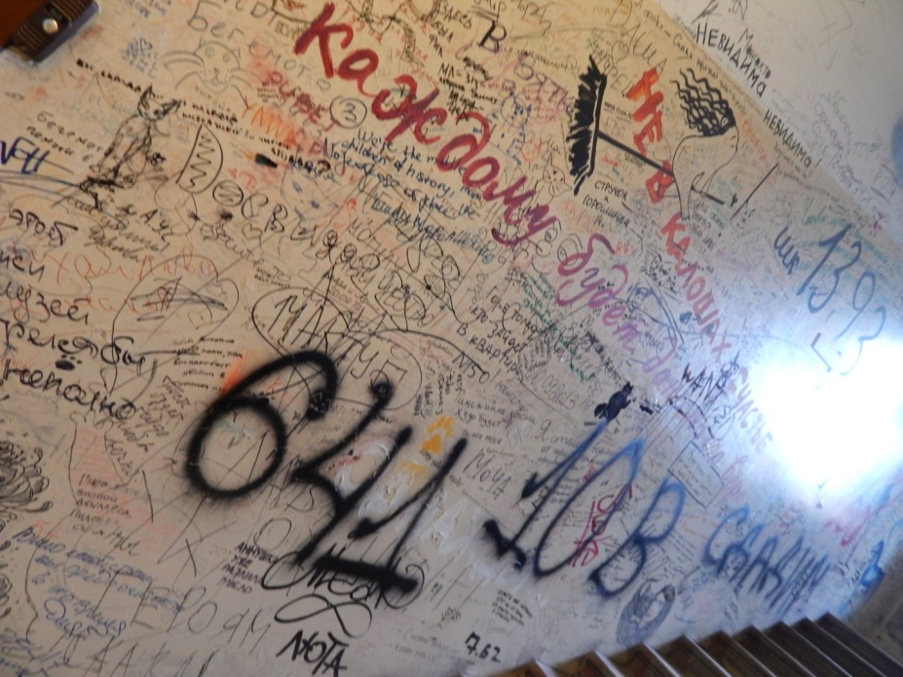

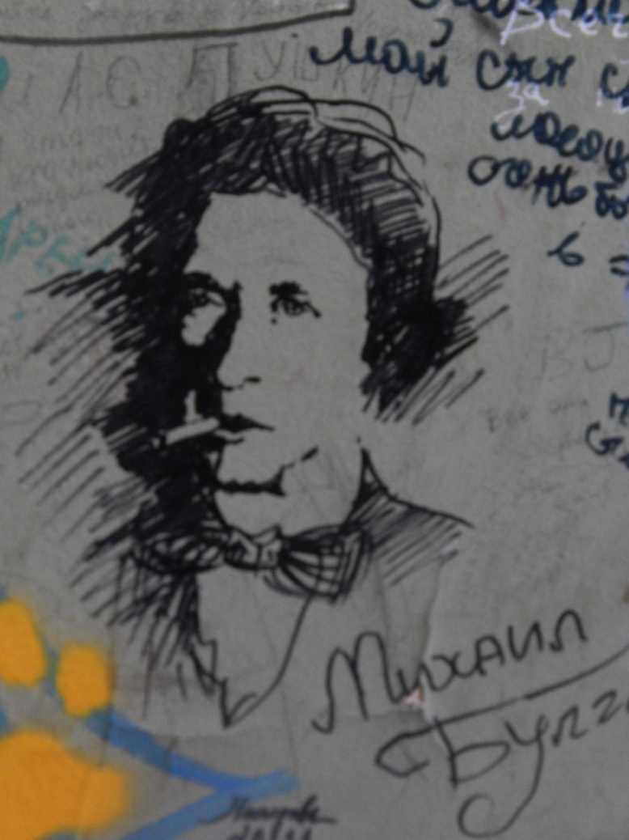

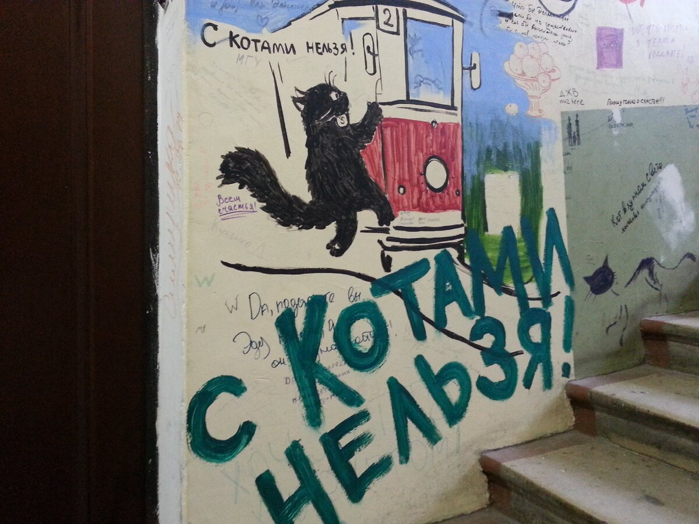
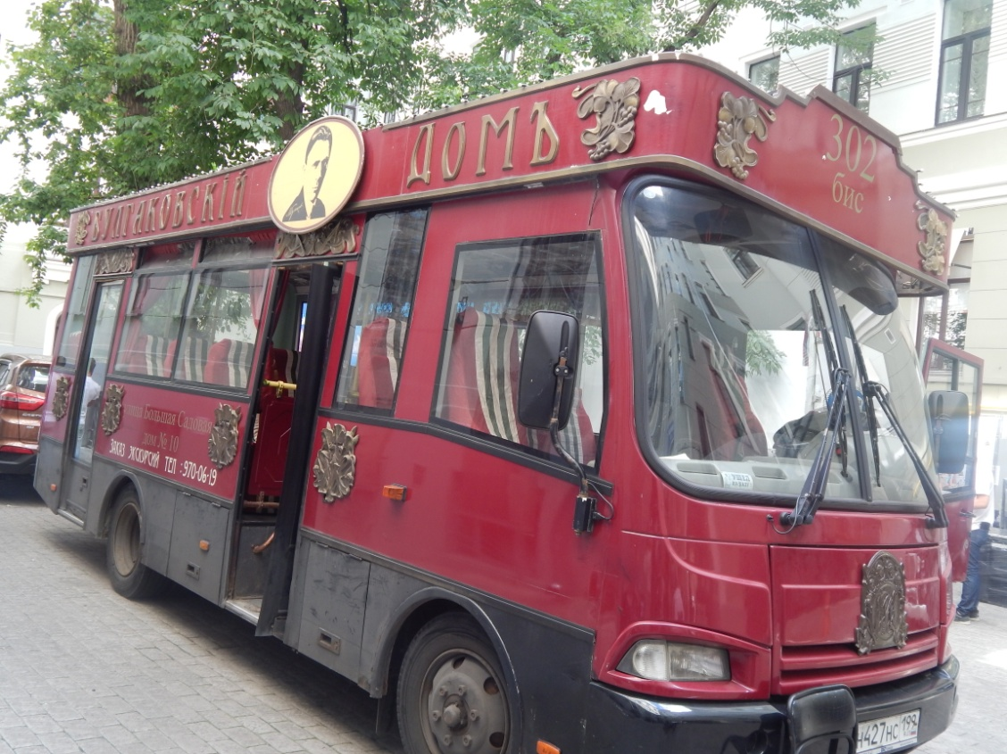

На этом стилизованном автобусе совершают экскурсии по булгаковским местам в Москве.

